PARSEL 265 – 45.YIL
Bu Çalışma GOP Lisesi arkasında, 1768 m2 alana sahip, 265 parseldeki arsanın değerlendirilmesi amacıyla hazırlanmıştır.

Arsa 1978 yılında, babam Mustafa BALCI (Boyacı) ve dayım Mustafa IŞIKLIYURT (yumurtacı) tarafından (cümle geçmişlerimize Rabbimden rahmet diliyorum) %50-50 hisseli olarak alınmıştı. Aradan geçen 45 yılda, arsa ilk başlarda bahçe olarak, daha sonra dayımın iş yeri olarak kullanıldı. 15 yıl kadar önce de arsa ortadan ikiye pay edildi ve ayrı ayrı kiraya vermeye başladık.

Arsadaki mevcut malikler tapu kaydında şöyle gözükmektedir.

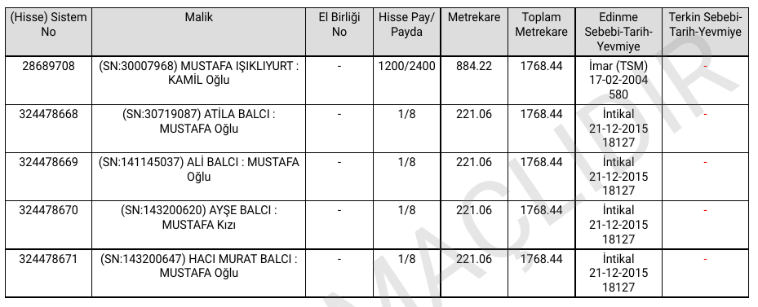
Tapu kaydında da görüldüğü üzere, rahmetli dayımın veraset işlemlerin yapılmasıyla aşağıdaki tabloda olduğu gibi bir malik listesi ortaya çıkacak ve 2 tip malik oluşacaktır.

Malik | Hisse pay/payda | Hisse Metrekare | Toplam m2
Saliha Işıklıyurt | 4/56 | 126,31 | 1768,44
Tahvil Işıklıyurt | 4/56 | 126,31 | 1768,44
Ayla Işıklıyurt | 4/56 | 126,31 | 1768,44
Talip Işıklıyurt | 4/56 | 126,31 | 1768,44
Galip Işıklıyurt | 4/56 | 126,31 | 1768,44
Leyla Işıklıyurt | 4/56 | 126,31 | 1768,44
Hülya Işıklıyurt | 4/56 | 126,31 | 1768,44
Ayşe Balcı | 7/56 | 221,06 | 1768,44
Ali Balcı | 7/56 | 221,06 | 1768,44
Atila Balcı | 7/56 | 221,06 | 1768,44
Hacı Murat Balcı | 7/56 | 221,06 | 1768,44

Listeden de anlaşılacağı üzere 2 tip hissedar vardır.

2 kişinin ortaklığıyla başlayan arsanın durumu 45 yıl içerisinde 11 ortaklı hale gelmiştir. Bu şekilde beklemeye devam edersek, tahmini olarak 15-20 yıl içerisinde arsada ortak sayısı tahminen 17 kişi olacak. Aynı zamanda belediyenin uyguladığı 18. madde ile 2500m2 olan arsa alanı, 1768 metrekareye düştü. Beklemeye devam edilirse benzer bir uygulamanın da uygulanmayacağının garantisi yok.

11 kişinin birliğiyle bu arsa hakkında bir karara vararak, bir sonuca ulaşmamız gerekmektedir. Arsa 5 değişik şekilde değerlendirebilinir;

1. Seçenek : Arsa mevcut durumuyla kiraya verilmeye devam edilir.
Bu seçenek mevcut durumu ifade eder ve herhangi bir şey yapmamıza gerek yok. Kiraya vermeye devam edebiliriz.

2. Seçenek : Arsa üzerine bina yapılması
Bu seçeneğin amacı, bina yapımı bittikten sonra ortaya çıkan bağımsız bölümlerin, satışı, kiralanması veya kendi kullanıma tahsisi gibi yollarla değerlendirilmesidir. Bu seçenek aynı zamanda bu çalışmasının konusu olup maliklere maddi olarak en karlı getiriyi sağlayacak olan seçenektir.

3. Seçenek : Arsanın bölünmesi
Arsa 4 ayrı parsele bölünerek paylaşılabilir. Bu konuyla ilgili bir harita mühendisiyle (Ali nerdesin !??) görüşülüp detaylandırılabilir. Bu yol söz konusu olursa daha detaylı araştırmak gerekecektir.

4. Seçenek : Arsanın bir bedel belirlenerek satılması
Bu arsanın, hissedarlar tarafından bir bedel belirlemesiyle satışının yapılmasıdır. Arsanın yerinin şehir merkezinde olması, arsayı değerli kılmaktadır.

5. Seçenek : Arsanın devlet kanalıyla satılması
Bu seçenek, maliklerin bir araya gelip yukarıdaki seçenekler konusunda anlaşamaması durumunda uygulanabilecek bir yoldur. Anlaşmaya yanaşmayan ortak veya ortakların hissesi diğer hissedarlar tarafından satın alınmasıyla uygulanabilir. Bu seçenekte, arsa devlet kanalıyla ihale yoluyla ortaklar arasında satışa çıkarılır. Hisse değeri mahkeme tarafından belirlenir. Maliklerin bu değer konusunda bir etkileri olmayacaktır. Belirlenen rakama uymak zorunda kalacaklardır. Yani, anlaşmaya yanaşmayan malik veya maliklerin hissesi, mahkeme kararıyla, önce diğer hissedarlar olmadı yabancı kişilere satılabilir. Malikler bu durumun dışında kalacak ve işin başında ellerine ne kadar bir miktar para geçeceği konusunda herhangi bir fikirleri olmayacağı gibi, işin sonunda da satışın yapılmasıyla, ne verilirse ona razı olmak zorunda kalacaklardır. Bu seçenekte satışı yapılan her hissedar zarar eder. Hissenin yabancı biri tarafından alınması durumunda kalan hissedarlarda yabancı ile anlaşma yoluna gitmek zorunda kalacaktır. Hissedarların aralarında anlaşamaması durumunda son çaredir.
Bu seçenek bilgi amaçlı belirtilmiştir ve diğer seçenekler değerlendirilerek bir karara varmak tüm maliklerin faydasına olacaktır.

Bu seçenekleri, karlılık amacıyla bir sıraya koymamız gerekirse, sırayı;
- Arsaya bina yapılması
- Arsanın parselasyon ile 2 veya 4 parçaya bölünmesi
- Arsanın malikler tarafından satışı
- Arsanın mevcut durumunun korunması
olarak belirleyebiliriz.

Şimdi bu sıralamayı sondan başa doğru inceleyerek bir karara varmaya çalışalım.

- Arsanın mevcut durumunun korunması
Anlaşmaya varılamazsa, 4. derece de uygulanabilecek bir yoldur.
Bu seçenek mevcut durumu ifade eder ve getirisi 2022-23 döneminde, bizim kiraya verdiğimiz 884 m2 lik alan için 114,000 TL’dir. Bunu biz dört eşit parçaya bölüyoruz ve sonuçta vergisi de düşüldükten sonra kişi başına yıllık 23,750 TL düşüyor. Buda aylık kişi başı yaklaşık 2,000 TL gibi bir rakama denk geliyor. Bulunduğumuz dönemde asgari ücretin 8500 TL olduğunu düşünürsek, kişi başı aylık asgari ücretin 4 te biri gibi bir getirisi olmaktadır.
Bu durumda devam edilmesi, yıllar içerisinde ortak sayısının çoğalmasına, buda hissedar başına düşen getirinin azalmasına ve daha önemlisi ortak bir anlaşmaya gidilmesinin zorlaşmasına neden olacaktır.

- Arsanın malikler tarafından satışı
Anlaşmaya varılamazsa 3. derecede uygulanması gereken bir yoldur.
Bu seçenekte 11 malik bir araya gelerek karar vermek durumundadır. Arsanın satış bedeli belirlenerek, satış işlemi başlatılır. Buradaki getirinin, bina yapımındaki getiriden daha aşağıda olacağı açıktır.
Bu seçeneğin ne getireceği, konusunda 1 emlakçı ile görüştüm. Emlakçı arsanın satılması durumunda 6 Milyon TL (!?) edebileceğini belirtti. (Bu rakam bana göre düşüktür) Arsanın bu rakama satıldığını var sayarsak, 7/56 hissesi olan bir malike, 750,000 TL gibi bir rakam, 4/56 hissenin her birine de 428,000 TL gibi bir rakam getirisi olacaktır. Satış rakamı 6 Milyon değilde 2 katı 12 milyon TL olsa her malike 1,5 milyon veya 854 bin TL düşer.
Bu rakamları sadece bir fikir olsun diye belirttim. Emlakçılar alıcı kişiler değil, sadece fikir beyan ediyorlar. Fiyatı müşteri belirler. Ve tabii ki bu miktarda rakamı peşin ödeyecek birini de bulmak kolay olmayacaktır. Peşin parayla mal almak isteyen kişi de her zaman fiyatı geri çekmeye çalışacaktır. Maliklerin hiçbirinin vadeli bir satışı düşünmeyeceklerini varsayıyorum.
Genel anlamda böyle bir arsayı peşin fiyata istediğimiz fiyata satmak, zaman alacaktır. Aynı zaman diliminde inşaatın bitirilmesi bile söz konusu olabilir.
Daha önceki tecrübelerimize dayanarak, bina yapımı ile arsanın satışı arasında ki getirinin 3-5 kat olacağını söyleyebiliriz.

- Arsanın parselasyon ile 4 parçaya bölünmesi
Anlaşmaya varılamazsa, 2. derece de uygulanabilecek bir yoldur.
Arsa 4 ’e bölünerek, 1 dere tarafı 1 lise tarafı olarak, eşit 2 şekilde pay edilebilir. Bunun sonucu her aile kendi arsasını istediği şekilde değerlendirebilir. Bu tip bölünmede toplam inşaat alanı anlamında bir kar söz konusu değil. 4 ayrı proje ile inşaat yapılabiliyor. Ancak bölünme ile, imar yasasında 2000 m2 üstü arsalardaki “konfor artışı” maddesinin uygulanamayacağı ve toplam inşaat alanında yaklaşık 520 m2 lik bir alandan vazgeçmek anlamına gelir. Bölünme ile değil, birliktelik ile daha iyi işler yapılabilir.

- Arsaya bina yapılması
Karlılık anlamında maliklere en fazla getiriyi sağlayacak olan seçenektir.
Arsaya bina yaparak her hissedarın kendi kullanımı için, satış için veya kiraya verebileceği bağımsız bölümler inşa edilir.
Bu seçeneğin amacı, bina yapımı bittikten sonra ortaya çıkan bağımsız bölümlerin, satışı, kiralanması gibi yollarla değerlendirilmesidir. Bu seçenek aynı zamanda bu çalışmanın konusu olup maliklere en karlı getiriyi sağlayacak olan seçenektir.

Bu seçeneği de;
- binanın kendi imkanlarımızla yapılması,
- temelden satış ile binanın yapılması veya
- bir yükleniciye yaptırılması olarak üçe ayırabiliriz.

1. yol: Binayı kendimiz yaptırabiliriz. (Yüksek başlangıç sermayesi gerektirir.)
Kendi içimizde binanın yapımıyla elbette ki daha fazla getiri olacaktır. İnşaat yapım metrekare birim fiyatı yaklaşık 5000 TL ve yaklaşık 3000 m2 lik bir inşaat alanına bina yapımı varsayımıyla 15 Milyon TL gibi bir sermaye gerekir. Bu sermayeyi malikler hisseleri oranında ortaya koymaları gerekir. 7/56 hisseye sahip bir malik için gereken sermaye yaklaşık 2 Milyon TL, 4/56 hisseye sahip bir malik için ise yaklaşık 1 Milyon TL dir.
Bu yol uygulandığında müteahhit firmanın karıda hissedarlara kalır.
2. yol : Temelden satış yoluyla binanın yapımı (Düşük başlangıç sermayesi gerektirir)
İnşaat yapımı için gerekli olan sermayenin başlangıçta olmaması durumunda uygulanır. Genelde müteahhit firmaların uyguladığı yoldur. Başlangıçta en az 3-4 Milyon TL gibi bir sermayeyle başlamak gerekir. Proje aşamasında binanın bir kısmı satılarak, sermaye elde edilir. Bu sermaye ile bina yapılır. Bu yol uygulandığında, başlangıçta satılan daireler biraz daha ucuza satılacağından, 1. yola göre daha az kar getirecektir.
3. yol: binanın bir müteahhit firmaya yaptırılması (Sermaye gerektirmez)
Binanın yapımı, anahtar teslimi, arsa payı karşılığı bir müteahhit firmaya verilerek yaptırılabilir. Firma bu işi yaparken genelde 2. yolu izler. Binanın yapımı sırasında daire satarak sermaye elde eder ve inşaata devam eder. Müteahhit, işlerin ters gitmesi durumunda riskleri hissedarlara yansıtabilir. Bu yüzden bu yol izlenecekse kesinlikle çok iyi düzenlenmiş, riskleri müteahhidin üzerinde bırakacak bir sözleşme yapılmalıdır. Müteahhit para kazanmak istiyorsa riskler de onun üzerinde kalmalıdır.
İlk iki yolda riskleri tamamen hissedarlar alır. Getirisi yüksek, riski fazladır. 3. yolda riski ve getiriyi müteahhit firma alır. Hissedarlar işin sonunda neye sahip olacaklarını bilir.
Bu seçenekte sonuca ulaşabilmek için, yaklaşık 2-3 yıllık bir süre inşaatın bitmesini beklemek ve işi bitirebilecek, maddi durumu buna elverişli, daha önce yaptığı işlerde sıkıntı olmayan dürüst bir müteahhit ile, şartları düşünülerek hazırlanmış iyi bir sözleşme gerekmektedir.
Süreyi bekleyebiliriz, müteahhit firmanın daha önce iş yaptığı arsa sahipleri ve daire sattığı kişiler ile görüşerek referans alabiliriz, detaylı bir sözleşme yapabiliriz.

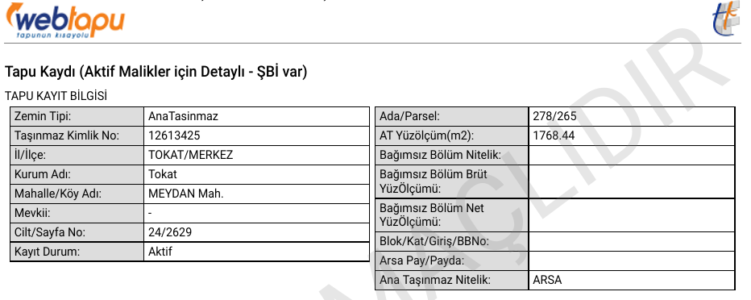
Tapu kaydında arsa metrekaresi 1768,44 m2 dir.
Bina yapımında belediyenin verdiği izinlere uymak gerekmektedir. Bu amaçla belediyeye giderek, arsanın imar durumunu belirten imar çap belgesi aldım.

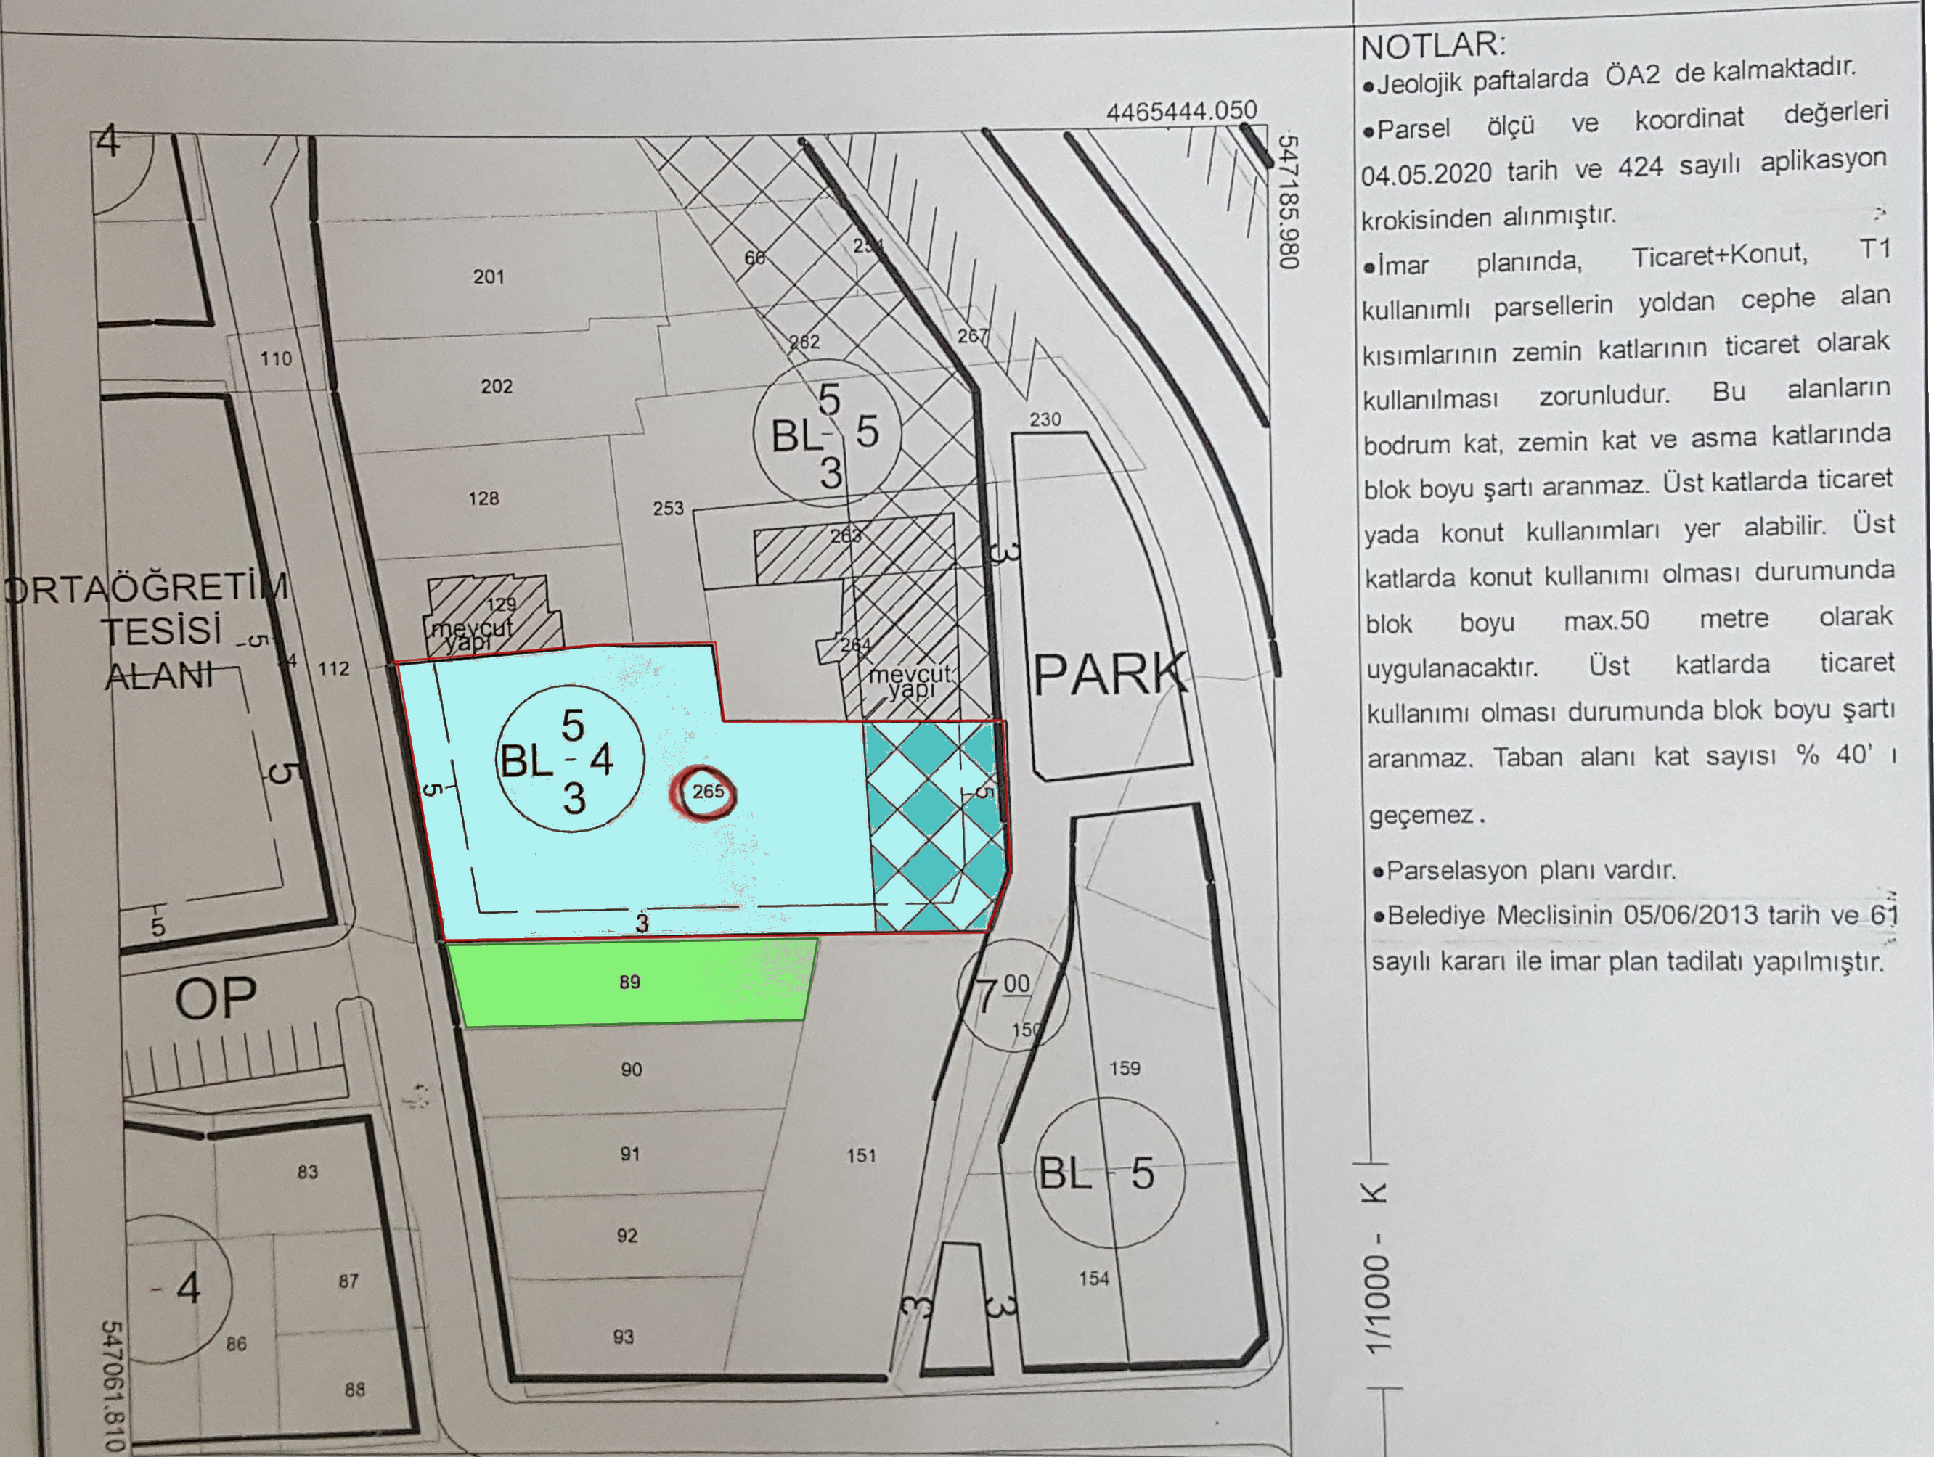

- Mavi renk ile gösterilen bölge bize ait alanı göstermektedir.
- Mavi Bölgedeki taralı alan buraya Ticari + konut, yani giriş katın iş yeri, üst katların konut yapılabileceğini belirtir.
- 5 - 4 – 3 rakamları ise; 5 – binanın ön taraftan 5 mt içeride, 3 - binanın yan taraftan 3 m içeride yapılabileceğini ve 4 - rakamı da binanın kaç kat yapılabileceğini belirtir.
- Yeşil renkle belirlenen yan parsel ile birleşmemiz durumunda da imar yasasında belirtilen “konfor artışı” maddesi devreye alınabilmektedir. Bu konu aşağıda daha detaylı anlatılmaya çalışılacaktır.

Arsaya yapılabilecek bina ve bağımsız bölümler
Mevcut imar planında arsaya 2 blok olarak, 4 kat ( 1 iş yeri katı + 3 konut katı ) yapılabilmektedir. 2 bloğun da giriş katı iş yeri yapılabilmektedir. Bloklar birleştirilemiyor.
Resme dikkat edilirse, bizim arsanın 4 kat yapılabilmesine karşılık diğer arsalara 5 kat izin verildiği görülür. Bu konuyla ilgili belediye imar işlerinde Nuray Hanımla görüştüm. Nuray hanıma buranın neden 5 kat olmadığını sorduğumda, önümüzde bir bina yapılmasının buna sebep olduğunu ve bizim parselin 5 kata çıkarmanın zor ve masraflı bir iş olduğundan bahsetti. Bu konu daha derin araştırılabilir.
Aynı zamanda bu arsayla alakalı daha önce de değişik firmalar tarafından araştırma ve eskiz çalışmaları yapıldığından bahsetti. Bu çalışmaların bir kısmından yüzeysel olarak haberim oldu. Ama hiçbirinin sonuca gidemediği ortadadır. Bu nedenle bu çalışmayla birlikte, olayı canlı tutarak bir an önce sonuca ulaşabilmek için el birliğiyle hareket etmemiz gerekmektedir.

İmarda, arsanın Taban alanı katsayısı (TAKS), yani yapılacak binaların toplam taban alanı, arsa alanının %40 ‘ıdır. Buda 1768,44 m2 lik arsaya tabanda yaklaşık 707 m2 lik bina yapımını ifade eder Buda 4 kat ile çarpılırsa yaklaşık 2800 m2 lik bir toplam inşaat alanını bize vermektedir. Bu rakama imar yasasında, toplam alana dahil edilmeyen alanlar (merdiven boşlukları vb.) dahil değildir. İmar yasasında net alana %30 oranında ek ve %20 oranında balkon çıkmaları eklenebilmektedir. Buda brüt olarak en fazla 4200 m2 lik inşaat alanı yapılabileceğini gösterir.
Mimari projenin çizilmesiyle daha net rakamlar ortaya çıkacaktır. Mimari proje ortaya çıkmadan genel anlamda yapabileceğimiz projeyi biz belirleyebiliriz. Örneğin 75 m2 lik bir daireye 15 m2 balkon eklenebilir ve daire 90 m2 olarak yapılabilir. Balkon, net m2 ye dahil edilmemektedir.
Bu çalışmada genel bir fikir oluşturmak amacıyla 2800 m2 lik net toplam inşaat alanını (2100 m2 konut alanı + 700 m2 iş yeri alanı) baz alacağız.

Kime Ne Kadar metrekare-Adet Daire – İş Yeri Düşer

Bu sorunun cevabı 2 aşamada cevaplandırılabilir. İlk önce imar yasasına göre arsaya kaç m2 toplam inşaat alanı yapılabileceğini belirleyerek her malikin hissesine kaç m2 inşaat alanı düştüğü belirlememiz gerekir. Maliklerin tercihinin belirlenmesiyle, her malikin hissesine düşen metrajın nasıl değerlendirileceği belirlenir.

Müteahhit firmalar, arsanın bulunduğu yere göre %25 ile %60 arasında pay ile inşaat yapmaktadırlar.
Biz burada yine kabaca %50 rakamını baz alalım. Buda inşaatın yapımını bir müteahhide verdiğimizde, toplam inşaat alanının % 50 ‘sini yani 1400 m2 lik kısmını (2800 m2 olan toplam inşaat alanının % 50 si ) maliklere vereceğini ifade eder.

İnşaatı bir müteahhit firmaya yaptırmamız durumunda firma bize 1400 m2 lik bir alanı bağımsız bölüm olarak teslim edecektir. Bu alanın 1050 m2 si konut, 350 m2 si iş yeri olacaktır.

İNŞAAT ALANI PAY TABLOSU | Toplam m2 | Konut m2 | İşyeri m2
Toplam inşaat alanı | 2,800,00 | 2100,00 | 700,00
Müteahhite verilecek inşaat alanı % 50 | 1,400,00 | 1050,00 | 350,00
Tüm Maliklerin alacağı inşaat alanı % 50 | 1,400,00 | 1050,00 | 350,00
4/56 hisseli maliklerin tümüne düşen inşaat alan payı | 700,00 | 525,00 | 175,00
4/56 hisseli Bir Malikin inşaat alan payı NET | 100,00 | 75,00 | 25,00
4/56 hisseli Bir Malikin inşaat alan payı BRÜT | 150,00 | 112,50 | 28,75
4/56 hisseli Bir Malikin “Konfor Artışı” NET | 15,00 | 11,25 | 3,75
4/56 hisseli Bir Malikin “Konfor Artışı” BRÜT | 22,50 | 17,00 | 5,70
7/56 hisseli maliklerin tümüne düşen inşaat alan payı | 700,00 | 525,00 | 175,00
7/56 hisseli Bir Malikin inşaat alan payı NET | 175,00 | 131,25 | 43,50
7/56 hisseli Bir Malikin inşaat alan payı BRÜT | 262,50 | 197,00 | 65,30
7/56 hisseli Bir Malikin “Konfor Artışlı” NET | 26,30 | 19,70 | 6,60
7/56 hisseli Bir Malikin “Konfor Artışı” BRÜT | 39,50 | 29,60 | 9,90

Bunu da malikler arasında böldüğümüzde 700 m2 lik alan 7 kişi, diğer 700 m2 lik alan ise 4 kişi arasında pay edilecektir. 700 m2 lik alanında 525 m2 si konut alanı, 175 m2 si iş yeri payı olacaktır.
Her bir 4/56 hisseli malike yaklaşık, 75 m2 konut ve 25 m2 iş yeri olmak üzere toplamda 100 m2 bağımsız bölüm alanı,
her bir 7/56 hisseli malike ise yaklaşık, 131,25 m2 konut ve 43,5 m2 iş yeri olmak üzere toplamda 175 m2 bağımsız bölüm alanı düşecektir.

Burada verdiğim metrajlar dairelerin net m2 leridir. Örneğin “75 m2 konut“ diye bahsettiğimiz alan brüt olarak yaklaşık “100 m2” nin üzerinde olacaktır.

Buradaki metrajlar gerçeğe yakın olmakla birlikte, hesabın tam anlamıyla ortaya çıkması mimari projenin çizilmesiyle ortaya çıkacaktır. Ama yine de 131,25 m2lik konut net alanı 100 m2 ye düşmez- 200 m2 ‘ye de çıkmaz.

Her hissedarın bu aşamada bir karara varması gerekecektir. Eğer binada oturmak isterse, kendisine düşecek m2 de bir dairenin uygunluğuna kendi karar verecektir. İş yeri hissesinden vazgeçip daha büyük metrajlı daire isteyen olabilir. Veya daire istemeyip iş yeri isteyen olabilir. Bu gibi şeyleri ilk önce kendi aramızda anlaşarak yola devam etmeliyiz. Başlangıçta binada oturmak isteyen malikler belirlenirse, bunlara ait daireler istekleri doğrultusunda yaptırılabilir. Daire ve iş yeri hisselerini satmak isteyenler içinse başka yollar izlenebilir. Satmak isteyenlere müteahhit firmadan peşin ödeme istenebilir veya inşaatın bitiminde de satış yapılabilir. Tabii ki müteahhit firma, satış rakamı gibi bir bedeli peşin ödemeyecektir.

Daire metrajının yeterli bulmayan malikler buradaki hisselerini satıp başka yerden ev alma yoluna da gidebilir. Arsa yer itibari ile değerli olduğundan, buradaki satış ile başka bölgelerden daha büyük metrajlı daire satın alınabilir.
Malik başına düşen metrajı belirledik Şimdi bu metrajlara ne yapılabilir ona bakalım. Örneğin 75 m2 konut alanına sahip bir malik 2 adet 1+1 isteyebilir veya 75 m2 lik tek bir daire isteyebilir. Bu çalışmada, 37,5 m2 net alanlı 1+1 konutu ve 700 m2 işyerini bir bütün olarak baz alacağız ve maddi getiriyi hesaplamaya çalışacağız.

Fiyatlar
Aşağıda belirtilen fiyatları 1 emlakçı ile görüşerek buraya yazdım. Kendi fikrimce bu rakamlar çok düşük seviyelerde, ama bir araç satışı için bile bir galericiye gittiğimizde galericinin bize teklif ettiği fiyatların piyasaya göre ne kadar düşük olduğunu biliyoruz. Burada kullandığım rakamlar sadece herkesin kafasında bir fikir oluşturmak ve bir araya gelerek bir an önce bu işi halletmemizin hepimizin faydasına olacağını göstermek içindir.

Emlakçının belirttiği, 2023 ocak ayı için aynı bölgede benzer yapılar için istenen fiyatlar
Satışta;
Arsanın satış bedeli 6 Milyon TL
1+1 Daire satış bedeli 800,000 TL
700 m2 İşyeri bedeli 16 Milyon TL
Aylık Kiralamada;
1+1 Daire eşyasız 2,000 TL
1+1 Daire eşyalı 4,000 TL
700 m2 işyeri bodrumsuz 25,000 TL
700 m2 işyeri bodrumlu 35,000 TL
Belirtilen rakamlar zamana bağlı olarak enflasyon oranında farklılık gösterecektir.

Bağımsız bölümler nasıl değerlendirilebilir?
Bağımsız Bölümlerin Satışı
Günümüzde 1+1 daireler hem satış rakamı hem de kiralama anlamında belirgin şekilde daha fazla getiri sağlamaktadır. Biz yine 1+1 daireler yapıldığını var sayarak devam edersek, 37 m2 lik (net alana dahil olmayan 7 m2 balkon eklendiğinde ve diğer ortak alanlarla brüt 55 m2 lik) 1+1 ‘ler yapıldığında 2100 m2lik konut alanına (2100/37,5=52) tahmini 56 adet 1+1 yapılabilecektir. Firmaya %50 ile verildiği düşünülürse 28 daire firmaya, diğer 28 daire ise; 7/56 hisseli maliklere 14 adet 1+1, 4/56 hisseli maliklere de 14 adet 1+1 olmak üzere paylaşılacaktır. Buda kişi başı 4/56 hisseli malike 2 adet 1+1 daire, 7/56 hisseli malike ise 3,5 daire gibi bir pay ortaya çıkacaktır. 1+1 ‘lerin mevcut piyasada, bu gün ki fiyatlarla 800,000 TL gibi rakamlara satılabileceği öngörülmektedir. Buda maliklere daire satışından, 4/56 hisseli malike 1,6 milyon TL, 7/56 hisseli malike ise 2,8 milyon TL gibi bir getiri sağlayacaktır. Burada 37 m2 lik metraj daha aşağı çekilerek daire sayısı artırılabilir. (imar yasasına göre en düşük net daire alanı 28,5 m2 dir) Bu çizimi yapacak mimarın görüşlerine göre değerlendirilebilir. Daire sayısını 60 adet yapabilmek için daire net alanı 35 m2 ‘ye (brüt 50 m2) çekilebilir.

Bunun yanında 700 m2 lik iş yerinin satışından 16 Milyon gibi bir rakamın elde edileceği varsayılırsa, müteahhit payı 8 Milyon ve maliklere 4 Milyon + 4 Milyon pay edildiğinde 7/56 hisseli malike 1 Milyon TL, 4/56 hisseli malike ise 570,000 TL düşecektir.

Toplamda konut + iş yeri satışından kişi başı,
4/56 hisseli malike 2,8 M + 1 M = 3,800,000 TL,
7/56 hisseli malike 1,6 M + 570,000 = 2,170,000 TL bir pay düşecektir.

Tüm bağımsız bölümlerin satışı toplamda yaklaşık 11 hissedara;
(3,8 M x 4 hisse) + (2,17 M x 7 Hisse) = toplamda yaklaşık 30 Milyon TL getiri sağlayacaktır.
Bu satış rakamları Tokat Merkezinde, her hissedarın rahatlıkla yeni bir veya metraj ve mevkiisine bağlı olarak 2. el 2 tane, hatta 3 tane daire alabilmesine imkan tanıyabilecektir.

Bağımsız Bölümlerin Kiraya Verilmesi
Kiraya verilmesi durumunda ise her 1+1 daire eşyasız 2,000 TL, eşyalı 4,000 lik bir getiri sağlayacaktır. Bu yıl arsa olarak alınan kira göz önüne alınırsa benim aylık aldığım kira bedeli, daire olarak kiralandığında yaklaşık 4 katına çıkmaktadır. 4//56 hisseli malikler daireleri kiralama yoluna gittiklerinde, kişi başı en düşük 4 bin TL gibi aylık bir kira gelirine sahip olabileceklerdir. Buna ek olarak iş yerinin de kiraya verilmesi durumunda, 700 m2 lik işyeri bodrumsuz 25-30,000, bodrumlu 30-35,000 TL gibi aylık getirisi olacaktır. Ortalama 30,000 TL üzerinden gidersek, %50 müteahhit payından sonra, 15,000 TL olan paydan 7/56 hisseli malike aylık, 3,750 TL, 4/56 hisseli maliklerin her birine aylık yaklaşık 2,150 TL düşecektir.

Toplamda
EŞYASIZ KONUT + İŞYERİ AYLIK KİRA GETİRİSİ KİŞİ BAŞI yaklaşık
7/56 hisseli malike 6,000+3,750 = 9,750 TL,
4/56 hisseli malike 4,000+2,150 = 6,250 TL olacaktır.

EŞYALI KONUT + İŞYERİ AYLIK KİRA GETİRİSİ KİŞİ BAŞI yaklaşık
7/56 hisseli malike 12,000+3,750 = 15,750 TL,
4/56 hisseli malike 8,000+2,150 = 10,250 TL olacaktır.

Bu rakamlar günümüz şartlarında en düşük emekli maaşının 5,500 TL, asgari ücretin 8,500 TL olduğunu düşünürsek, ortak bir karara varmamız durumunda, rahmetli babam ve dayımın, bizi maaşa bağlamaları anlamına gelir.

Burada belirttiğim rakamların en alt seviye rakamlar olacağını özellikle belirtmeliyim. Bu rakamlar mutlaka daha yukarıda olacaktır. Getirisi hesap edilmeye çalışılan rakamların bu düşük haliyle bile arsaya bina yapımı kesinlikle her hissedarın faydasına olacaktır.

Konfor Artışı
İmar yasasında konfor artışı adı altında bir madde ile toplam inşaat alanının artışına olanak sağlanmaktadır.
Konfor artışı mevcut arsada kullanılan yapıların toplam metrekaresinin %15 ‘inin inşaat alanına eklenebileciğini belirtiyor. Arsada şu anda depo vb. Kullanılan alanlar tahmini 700 m2 olsa (ölçülmedi tahmini), toplam inşaat alanı 2800 m2 den 2905 m2 ye çıkacaktır.
Aynı madde ile 2000 m2 üzeri arsalarda toplam inşaat alanına %15 ‘lik ek inşaat izni veriliyor. Arsamızın metrekaresinin 1768 olması nedeniyle yandaki parselle birleşmemiz durumunda böyle bir imkan doğabiliyor. 2800 m2 olan toplam inşaat alanı, bu birleşimle 3220 m2 çıkabiliyor. Örnek olarak bana düşen 131,25 m2 konut alanı, birleşme gerçekleştirilirse 172,5 m2 ye çıkıyor. 75 m2 konut alanı olan malikin hissesi ise 86,25 m2 ye (daireye 11 m2 lik ek bir oda) çıkıyor. Yandaki parselin sahibiyle görüşülüp anlaşılabilirse buda karlı bir işlem olabilecektir.
Bu anlaşmanın yan parsel sahibi ile bizim aramızda değilde, yan parsel sahibi ile müteahhit firma arasında yapılması durumunda konfor artışı getirisini müteahhit firma alacaktır.

SONUÇ
Bu çalışma ile tüm maliklerin, bu arsa üzerinde neler yapılabileceği konusunda bilgi sahibi olmasını amaçladım. Belirtilen tüm rakamlar gerçeğe yakın rakamlardır. Bu rakamlar mimarı çizimin yapılmasından sonra daha da belirginleşecek ve daha fazla olacaktır. Bu belgede ki bilgilerin dışında arsa ilgili bilgisi olanlar bize de açıklayabilirler. Bu yolla arsayı en iyi şekilde değerlendirebilmek amacıyla bu çalışmayı devam ettirebiliriz.
Bu çalışmanın amacı bir an önce bu hisseli arsadan kurtulalım, üç beş kuruş kazanalım değil, hep birlikte en karlı şekilde rahmetli büyüklerimizin binbir emekle elde ettikleri bu arsayı en iyi şekilde değerlendirmek olmalıdır.
11 hissedarın ortak fikri ile binada nasıl bir yapılanmaya gidileceği belirlenmelidir. Her hissedar arsanın mevcut durumda kalması, satılması veya kendisine düşen konut alanı ve iş yeri hakkında; kendi kullanımına tahsis – kiralama - satış konularından hangisi seçeceğini belirlemelidir. Yapılacak konutların 1+1, 2+1, 3+1 vb. olması konusunda kendi fikrini beyan etmesi uygun olacaktır.
Bunları belirledikten sonra birkaç müteahhit firmadan teklif alma yoluna gidilir. Bu belgede yapılan hesaplarda müteahhide verilecek pay, fikir edinilmesi amacıyla % 50 olarak hesap edildi. Ama arsanın konumu, merkezi yerde olması, iş yeri ve dairelerin daha değerli olmasına sebebiyet vermektedir. Bu da firmaya verilecek daha küçük rakamlar olmasını sağlayacaktır. %60-40 oranında yapılan inşaatlar mevcuttur. Bu tip konuları firmayla değil kendi aramızda çözmemizde fayda vardır. Firmalarla görüşürken, 11 ayrı kişi veya birkaç grup veya hala-dayı çocukları değil, tek bir kişi gibi fikir birliği ederek görüşme sağlamalıyız.

Benzer konuları açıklığa kavuşturarak müteahhit firmalarla görüşmek, bizim yararımıza olacaktır.

Bu konuyla ilgili olumlu veya olumsuz düşüncelerinizi, varsa başka fikirleri lütfen tüm hissedarlarla paylaşalım ve sonuca ulaşmak için el birliği yapalım.

Yukarıda görüldüğü gibi;

* * * K İ Ş İ B A Ş I * * *

satışta 2 – 3 Milyon TL arası, “konfor artışı ile 2,3 – 3,45 Milyon TL

kiraya vererek AYLIK 6,000 – 15,000 TL arası,

gelir elde etmek bizim elimizde...

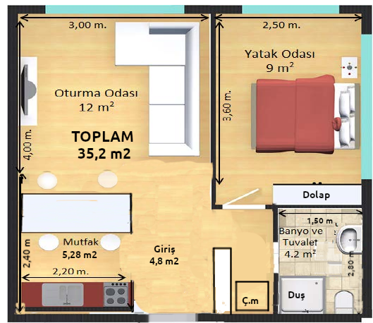
6,40 mt x 5,50 mt ölçülerinde, net 35,2 m2 lik örnek 1+1 daire

Hacı Murat BALCI
04 Şubat 2023

Not: Tüm soru-fikir-önerileriniz için direk beni arayabilirsiniz. 0 505 320 22 40

